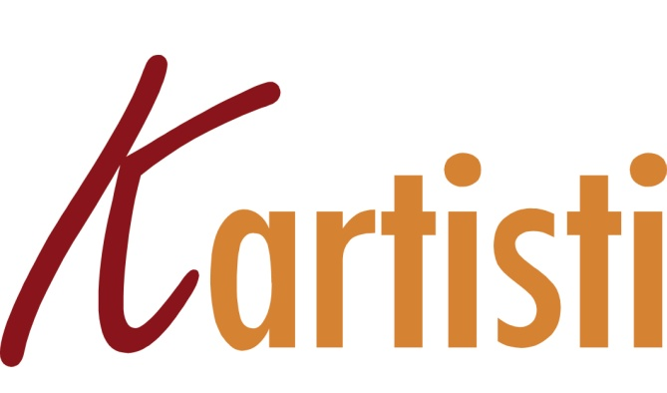
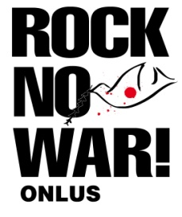
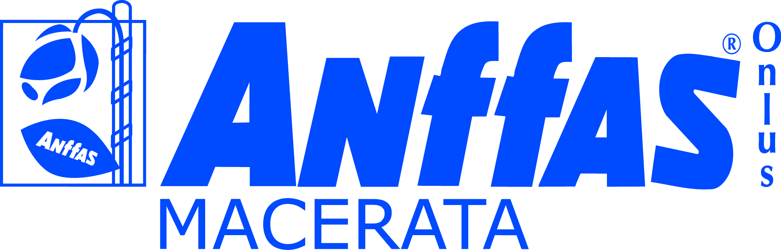

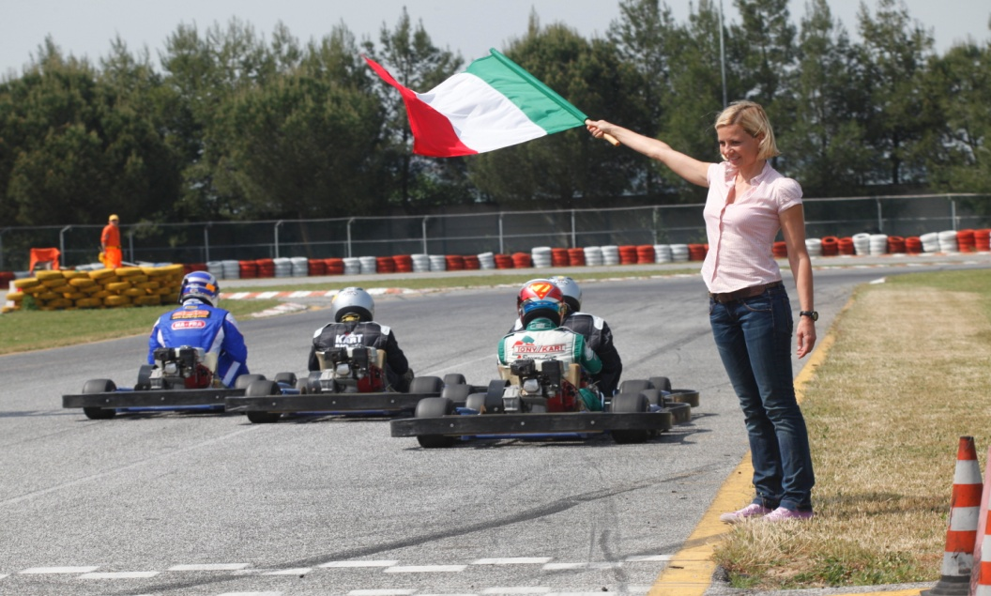

La nostra sfida è iniziata nel 2009 con la prima edizione di KARTISTI, la manifestazione a scopo benefico promossa da Rock No War, per la prima volta nelle Marche per il Progetto ANFFAS.
Da alcuni anni, infatti, la nostra associazione è impegnata nella costruzione del nuovo Centro Servizi la cui apertura è prevista per il prossimo autunno con l’inaugurazione di spazi destinati all’ampliamento dei servizi educativi e riabilitativi rivolti alle persone con disabilità del territorio.

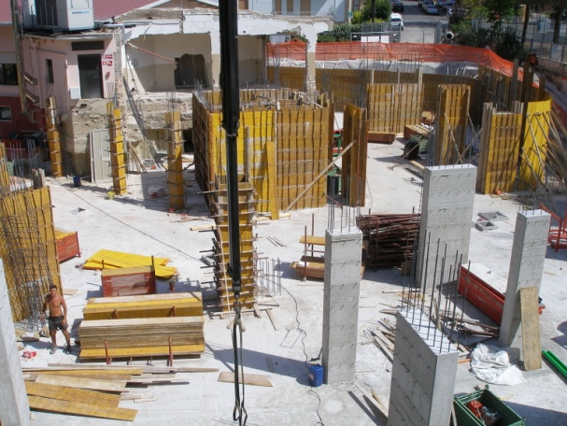
CENTRO SERVIZI
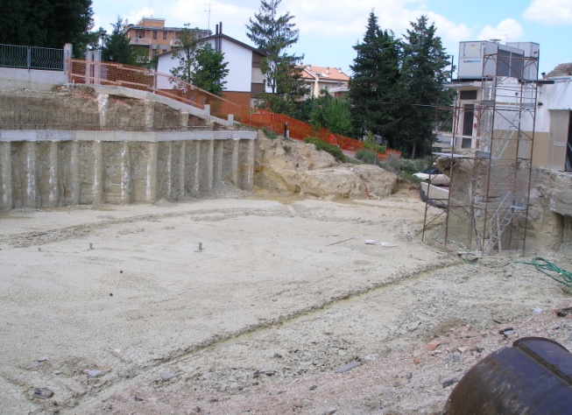
Avevamo inziato da qui…..

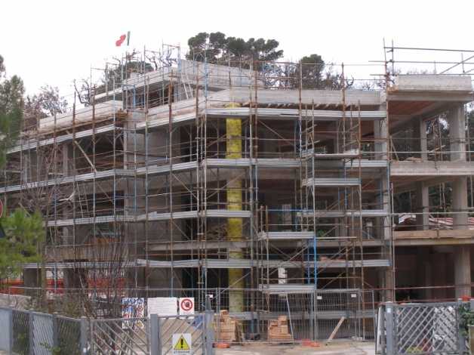
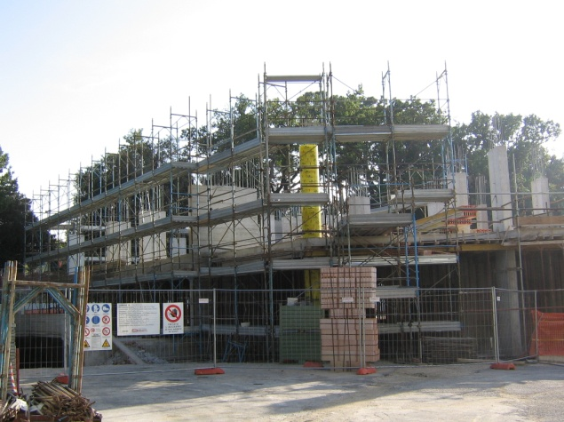

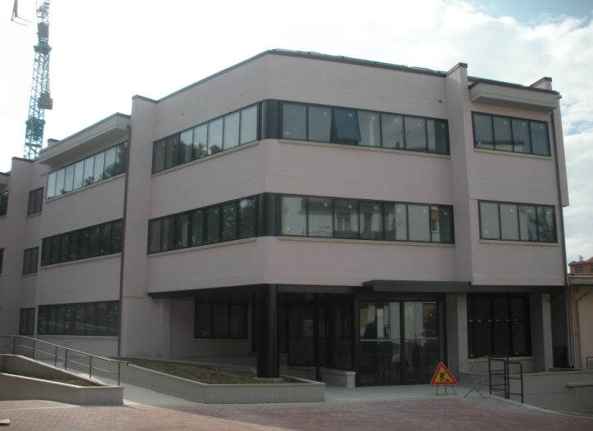

OGGI SIAMO ARRIVATI QUI!
E questo anche grazie a Kartisti
e alla sensibilità di quanti
hanno scelto di correre
al nostro fianco!

L’ingente impegno finanziario di cui l’associazione si è fatto carico in questi anni ha sempre visto la partecipazione delle istituzioni e di numerosi cittadini che hanno contributo a sostenere il nostro progetto attraverso la condivisione delle varie iniziative di raccolta fondi tra cui spicca l’evento a carattere nazionale KARTISTI.
La manifestazione, nata grazie al gentile interessamento del testimonial dell’Anffas, l’attore Cesare Bocci, consiste in una divertente gara di kart a scopo benefico dove a sfidarsi sono artisti e personaggi del mondo dello spettacolo.
Dopo il successo delle passate edizioni, quest’anno si riparte dai Giardini Diaz che ospiteranno ancora una volta l’evento previsto per sabato 12 luglio 2014.
La cornice dei Giardini permetterà di vivere la manifestazione nel cuore della nostra città e di offrire al pubblico di Macerata Estate una serata divertente all’insegna delle sport e dello spettacolo.
Quest’anno, infatti, l’intera manifestazione si svilupperà in un’unica giornata dove dalle ore 18.00 del sabato prenderà il via la gara ufficiale di kart con squadre composte da artisti e rappresentanti della aziende sponsor e poi si proseguirà con una cena spettacolo all’interno dei Giardini Diaz.
Non mancheranno, pertanto, momenti di divertimento, socializzazione e spettacolo, sia durante la gara, ma soprattutto nel dopo cena dove sul palco si alterneranno i vari artisti ospiti della manifestazione.
La manifestazione è resa possibile grazie alla gentile disponibilità degli artisti, degli sponsor e di quanti si stanno adoperando gratuitamente per la migliore riuscita dell’iniziativa a partire dal Comune, dalla Provincia di Macerata e dalla Regione Marche che anche quest’anno patrocineranno l’evento.

I proventi della manifestazione verranno interamente devoluti all’associazione maceratese per i servizi educativi, riabilitativi e di assistenza alle famiglie di persone con disabilità.
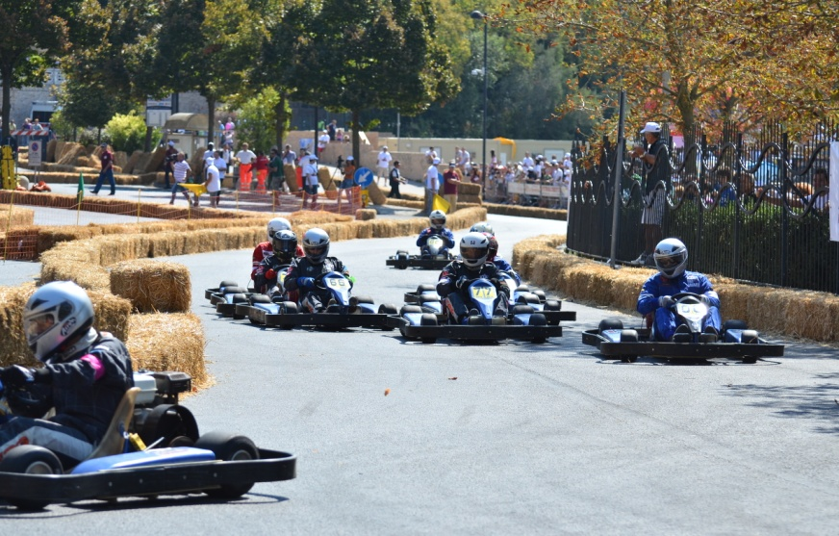

Grazie agli AMICI
che sceglieranno di partecipare!

